CAHIER DES CHARGES

Conception et réalisation d’un dispositif de mesure et d’affichage de la température et de l'humidité connecté à internet (Cloud)

Table des matières

Contexte et origine 3

Besoin général 4

Objectifs 4

Fonctions principales 5

Contraintes 5

Acteurs 6

Livrables 6

Échéancier 6

Budget 6

# Contexte et origine

Notre compagnie réalise des mesures de température et d'humidité chez l’habitant pour analyser les performances thermiques des habitations. Pour cela, nous utilisons actuellement un dispositif de 1ère génération (photo page 1). Dans la version actuelle, nos techniciens se déplacent une première fois chez l’habitant pour installer le dispositif de mesure, composé d'un capteur, d'un MCU et d'une carte SD pour le stockage des mesures. Ensuite, ils se déplacent une seconde fois après quelques jours pour récupérer le dispositif avec les données de la carte SD pour les analyser. Cette version du produit ne répond plus à nos besoins ni aux avancées technologiques. De plus, ces déplacements sont coûteux en temps et en argent.

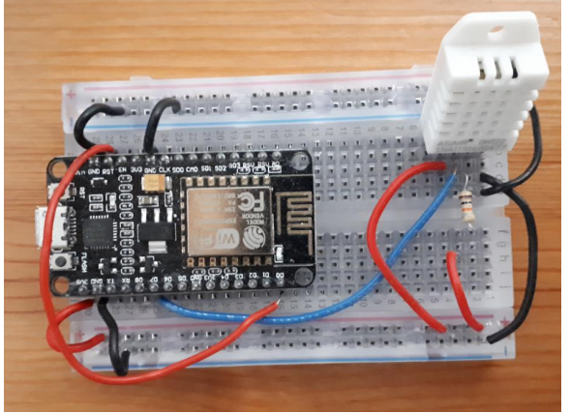

# Besoin général

Le besoin est un dispositif de mesure et d’affichage de la température et d'humidité connecté à internet. Les fonctions principales sont la mesure, l’affichage de la température, de l'humidité, de la tension de la batterie, et l’envoi des données via WiFi sur une plateforme connectée à internet.

# Objectifs

Notre objectif est de faire un seul déplacement pour poser et installer le dispositif. Nous avons donc pensé à la réalisation d’un dispositif de 2ème génération permettant l’envoi des mesures de température et d'humidité via le WiFi du client directement sur notre plateforme infonuagique (Cloud).

# Fonctions principales

- Mesure et Affichage : Mesurer et afficher en temps réel la température et l’humidité.

- Envoi de données : Transmettre les données via WiFi à une plateforme cloud (ThingsBoard).

- Affichage de la tension des batteries : Afficher la tension des batteries en temps réel sur le cloud.

- Mise à jour automatique : Envoyer les données toutes les 5 minutes sur la plateforme cloud.

# Contraintes

- Alimentation : 2 piles AA de 1.5V chacune et un interrupteur Marche/Arrêt.

- Capteurs : Utilisation du capteur DHT11 ou DHT22 pour mesurer la température et l'humidité.

- Microcontrôleur : Utilisation du Raspberry Pi Pico avec connectivité WiFi.

- Support électronique : Utilisation d’une carte de montage électronique, avec un PCB simple ou double face. Les MCU ne doivent pas être soudés et doivent avoir des supports pour montage.

- Boîtier 3D : Un boîtier parallélépipédique avec un crochet pour fixation, accès au port USB pour la programmation et vis M2 pour la fixation du PCB. Aucune colle ne doit être utilisée pour fixer les composants électroniques.

- Cloud : Utilisation de ThingsBoard pour l'affichage des données, avec mise à jour toutes les 5 minutes. Le système doit afficher la température, l'humidité et la tension de la batterie avec alerte de batterie faible.

- Plateforme de développement : Utilisation de Fusion 360 pour concevoir le boîtier.

- Documentation : Gestion du projet via GitHub.

# Acteurs

Les différents acteurs liés à ce projet sont les suivants :

* Les membres de l’équipe XAAN composée de Aidan Mcnulty, Alexandre Nadeau, Xavier Robitaille, Nathan-Raphael Tassé
* Bilal (enseignant en génie électrique) comme client du projet
* Maxime et Alexis, techniciens de laboratoire du département, en tant que fournisseurs pour le projet
* Département de génie électrique en tant que financeur pour le projet

# Livrables

**-** Dispositif fonctionnel et assemblé mesurant et affichant la température et l'humidité.

**-** Système de transmission des données via WiFi vers la plateforme cloud.

**-** Documentation technique du projet.

# Échéancier

Travail de 6 semaines du 3 octobre 2024 au 14 novembre 2024 (Voir le Gantt pour plus de détails)

Version 1 :

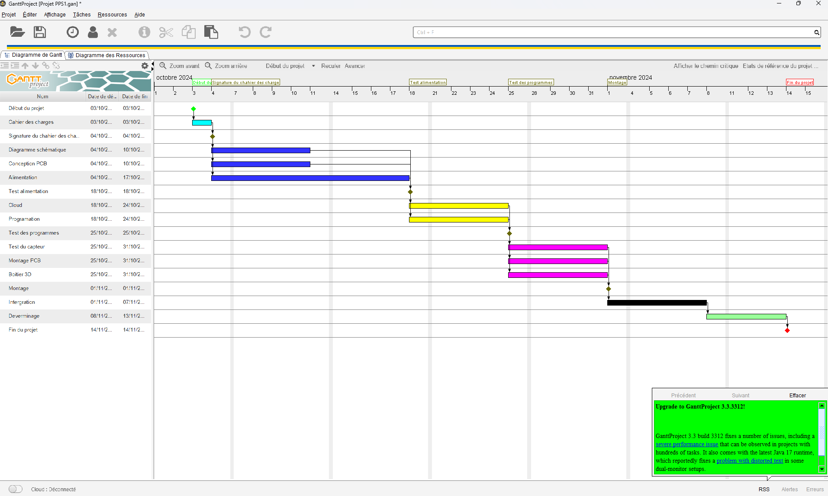

Version 2 :

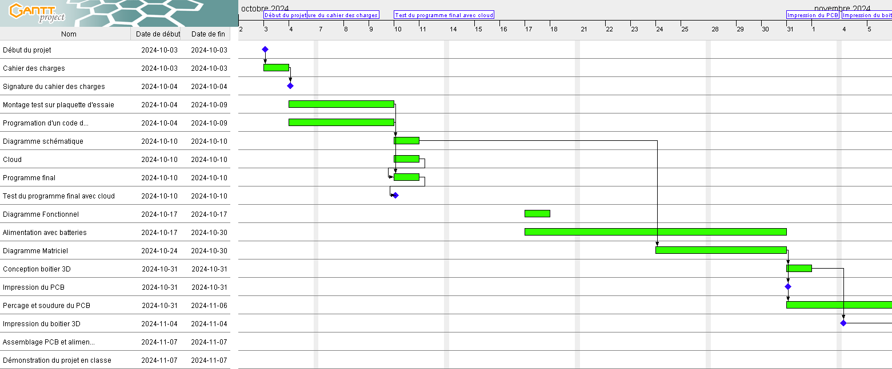

# Budget

Le budget pour l’achat du matériel est fourni par le département TGE du cégep de l’Outaouais.